Тел. +7(495)792-82-23
E-mail: 7928223@technadzor77.com

Технический отчет (заключение) по предварительному (визуальному) обследованию объекта по заданию заказчика.

Заказчик ############

Исполнитель ООО «Технадзор 77»

Адрес проведения обследования: ####################################

Генеральный директор
ООО «Технадзор 77» Коржев Д.С.

Ответственный исполнитель проведения
строительной экспертизы
Инженеры ООО «Технадзор 77»

############

Г. Москва
1. Общие выводы по результатам обследования:

Техническое состояние всего здания определено, как ограниченно-работоспособное.
По совокупности выявленных значительных и критических дефектов и повреждений обследуемого здания, эксплуатация объекта без устранения выявленных дефектов впоследствии может привести к потере или снижению прочности и устойчивости конструктивных элементов. Также возможно существенное ухудшение эксплуатационных характеристик строительной продукции и ее долговечности.
Техническое состояние несущих и конструктивных не соответствует требованиям технических регламентов, СП, ГОСТ и других нормативных документов по строительству, действующих на территории Российской Федерации.

2. Вводная часть.

Объект строительного обследования: Незаконченный строительством индивидуальный жилой дом.

Адрес проведения обследования: ####################################

Документы, представленные для исследования:

Материалы фотофиксации.
Проектная и исполнительная документация не предоставлялась.
Исполнительные схемы, акты, материалы по предыдущим ремонтным работам не предоставлялись.

Цель обследования:

Определение фактического технического состояния объекта.
Подготовка заключения на основании полученных результатов обследования.

Обследование проводилось «21» апреля 2019 г. с 12-30 до 13-30.

Характеристика обследуемого объекта:

Двухэтажный незавершенный строительством жилой дом.
Стены наружные кирпичные.
Перекрытие и покрытие железобетонные плиты.
Фундаменты ленточные
Конструкция кровли стропильная
Окна ПВХ

Вопросы, поставленные на экспертизу

1. Определение фактического технического состояния объекта
2. Подготовка рекомендаций по устранению выявленных дефектов.

3. Диагностическое обследование.

Экспертом было произведено визуальное обследование объекта в соответствии с требованиями СП 13-102-2003 «Правила обследования несущих строительных конструкций зданий и сооружений». Произведены замеры геометрических характеристик в соответствии с ГОСТ 26433.0-85 «Система обеспечения точности геометрических параметров в строительстве».
Обследование строительных конструкций зданий и сооружений проводилось в два связанных между собой этапа:
подготовка к проведению обследования;
предварительное (визуальное) обследование;
В соответствии с требованиями СП 13-102-2003 п. 6.1 подготовка к проведению обследований предусматривает ознакомление с объектом обследования, проектной и исполнительной документацией на конструкции и строительство сооружения, с документацией по эксплуатации и имевшим место ремонтам и реконструкции, с результатами предыдущих обследований.
Экспертом произведен внешний осмотр объекта с выборочным фиксированием на цифровую камеру, что соответствует требованиям СП 13-102-2003 п. 7.2
Основой предварительного обследования являлся осмотр результатов выполненных строительных работ с применением измерительных инструментов и приборов.
Экспертом было произведено визуальное и визуально-инструментальное обследование объекта, в соответствии с требованиями ГОСТ 31937-2011 «Здания и сооружения. Правила обследования и мониторинга технического состояния». Произведены замеры геометрических характеристик в соответствии с ГОСТ 26433.0-85 «Система обеспечения точности геометрических параметров в строительстве».

В соответствии с «Классификатором» основных видов дефектов в строительстве и промышленности строительных материалов (Утвержден Главной инспекцией Госархстройнадзора России 17 ноября 1993 г.)» устанавливает основные понятия, термины и определения, в рамках установленных границ понятий:

Значительный дефект
Дефект, при наличии которого существенно ухудшаются эксплуатационные характеристики строительной продукции, и ее долговечность. Дефект подлежит устранению до скрытия его последующими работами.
При этом дефектом является каждое единичное отступление от проектных решений или неисполнение требований норм.

Критический дефект (при выполнении (СМР)
Дефект, при наличии которого здание, сооружение его часть или конструктивный элемент функционально непригодны дальнейшее ведение работ по условиям прочности и устойчивости небезопасно либо может повлечь снижение указанных характеристик в процессе эксплуатации.

Ограниченно-работоспособное техническое состояние:
Категория технического состояния строительной конструкции или здания и сооружения в целом, включая состояние грунтов основания, при которой имеются крены, дефекты и повреждения, приведшие к снижению несущей способности, но отсутствует опасность внезапного разрушения, потери устойчивости или опрокидывания, и функционирование конструкций и эксплуатация здания или сооружения возможны либо при контроле (мониторинге) технического состояния, либо при проведении необходимых мероприятий по восстановлению или усилению конструкций и (или) грунтов основания и последующем мониторинге технического состояния (при необходимости).

При обследовании объекта были выявлены следующие дефекты:

Гараж.

1. Разрушение наружной облицовки гаража. Значительный дефект

2. Разрушение некачественного раствора кирпичной кладки цоколя. Критический дефект.

3. Разрушение плит перекрытия. (Раскрытие трещин до 10мм, коррозия арматуры. Критический дефект

4. Не выполнена гидроизоляция покрытия постройки гаража. Значительный дефект

Жилой дом.

1. Эркер дома не утеплен (выложен полнотелым кирпичем толщиной 380мм без утепления). Значительный дефект

2. Не предусмотрена вентиляция технического подполья. Значительный дефект

3. Над техническим подпольем уложены пустотные плиты перекрытия, увлажненные капиллярной влагой. Значительный дефект

4. На отдельных плитах перекрытия выявлено ненормативная толщина защитного слоя бетона и рабочая арматура с признаками коррозии. Критический дефект

5. Монолитные участки между плит перекрытия выполнены без вибрирования бетона. Критический дефект

6. В нижних (рабочих) зонах выявлена ненормативная толщина защитного слоя бетона. Значительный дефект

7. Не выполнена гидроизоляция и утепление сборного фундамента с монолитными участками. Значительный дефект

8. Отмостка выполнена с нарушениями СП (отсутствует утепление и песчаное основание). Выявлена просадка из-за неуплотненного основания при обратной засыпке. Значительный дефект

9. Обратная засыпка фундаментов выполнена глиной и строительным мусором. Значительный дефект

10. Не выполнен кольцевой дренаж. Значительный дефект

11. Выявлено разрушение отделки цоколя. Значительный дефект

12. Утепление чердака выполнено рулонным утеплителем без пароизоляции толщиной 100мм по пустотным плитам перекрытия. Значительный дефект

13. Кровля не герметична, выявлены повреждения гидроизоляции под металлочерепицей. Значительный дефект

14. Стропильная система имеет зазоры на стыках элементов до 10мм. Значительный дефект

15. Протекают примыкания кровли к дымоходам. Значительный дефект

16. Отсутствуют защитные колпаки (флюгарки) на дымоходах. Значительный дефект

17. Не выполнены монолитные опорные пояса под плитами перекрытия и мауэрлатом кровли. Значительный дефект

18. Глубина опирания перемычек на стены составляет 50-70мм. Значительный дефект

19. Несущий столб под плитами перекрытия на втором этаже. выполнен из пенобетонных блоков. Значительный дефект

20. Монолитное перекрытие плиты входной группы выполнено без надлежащего уплотнения бетонной смеси. Значительный дефект

21. В местах примыкания стены дома к стене гаража выявлено протекание влаги внутрь дома, выявлены грибок и плесень на поверхности стен. Значительный дефект

22. Не выполнено утепление плиты балкона на втором этаже, выявлен мостик холода внутрь дома. Значительный дефект

23. Выявлены мостики холода по перемычкам на окнах. Значительный дефект

24. Выявлены следы ржавчины в углах оконных перемычек. Значительный дефект

4. Рекомендации по устранению выявленных дефектов:

Для устранения выявленных дефектов необходимо выполнить следующий перечень мероприятий:

1. По всем несущим элементам необходимо провести комплексное инструментальное обследование с целью определения физических прочностных характеристик материалов, а именно:
А). Определение прочности бетона,
Б). Определение прочности кирпича и кладочного раствора,
В). Определение плотности грунтов основания под фундаментами,
Г). Определение армирования (шаг арматуры и ее диаметр),
Д). Определение влажности деревянных конструкций стропильной системы.

2. Выполнить поверочный конструкторский расчет с учетом результатов инструментального обследования с целью определения несущей способности несущих элементов жилого дома.

3. На основании конструкторского расчета разработать комплекс мероприятий по ремонту дома и замене пришедших в негодность конструктивных и несущих элементов.

4. Устранить замечания по п.п. 1-24 Раздела 3 настоящего отчета.

Приложение 1.
Материалы выборочной фотофиксации.

Разрушение некачественного раствора кирпичной кладки цоколя

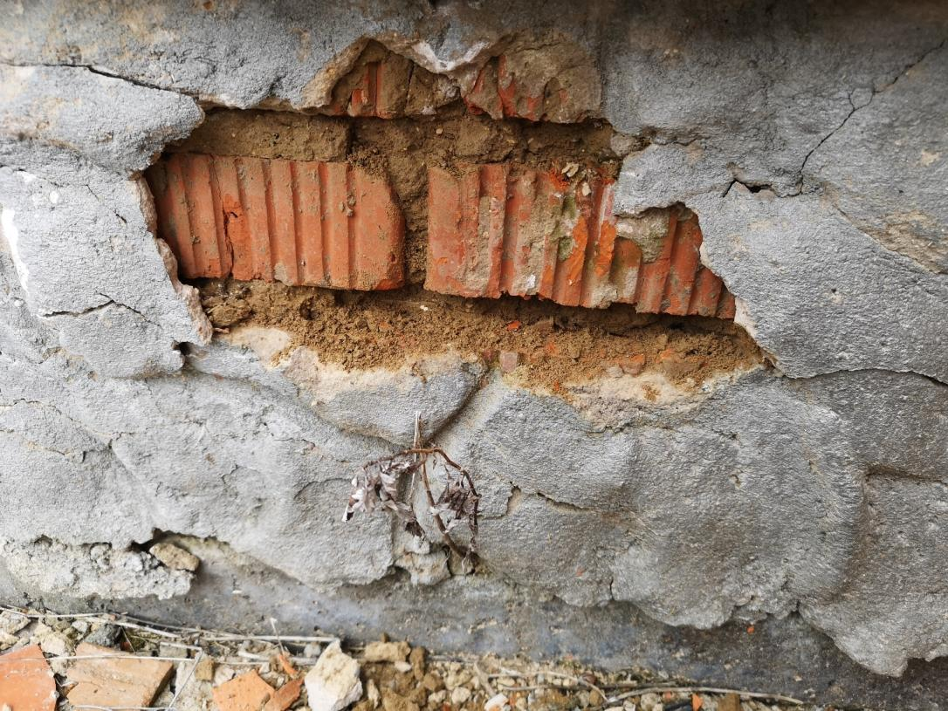

Просадка отмостки

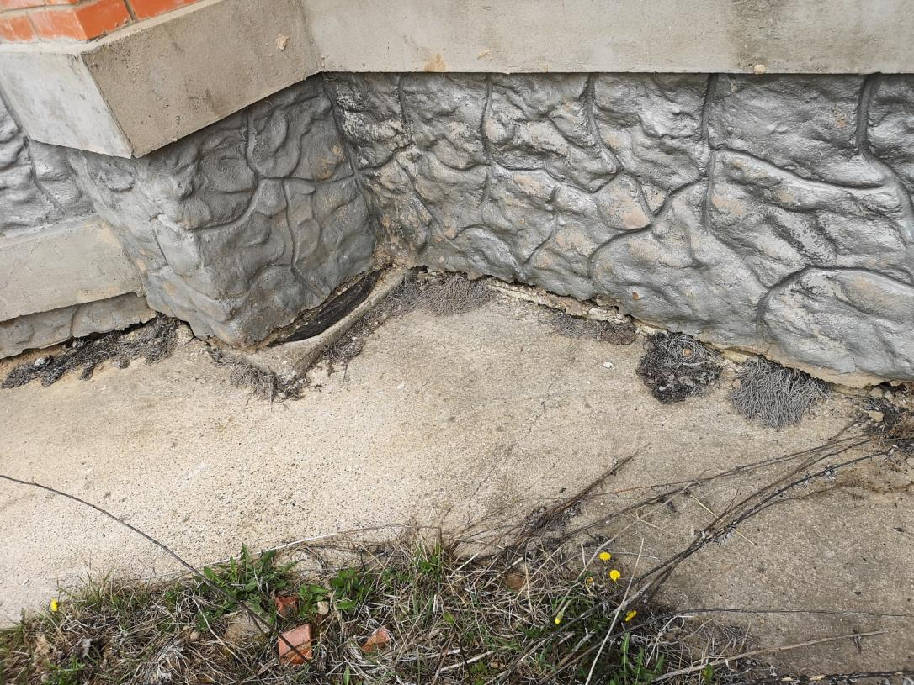

Отсутствие защитного слоя бетона нижнего пояса плиты. Коррозия арматуры.

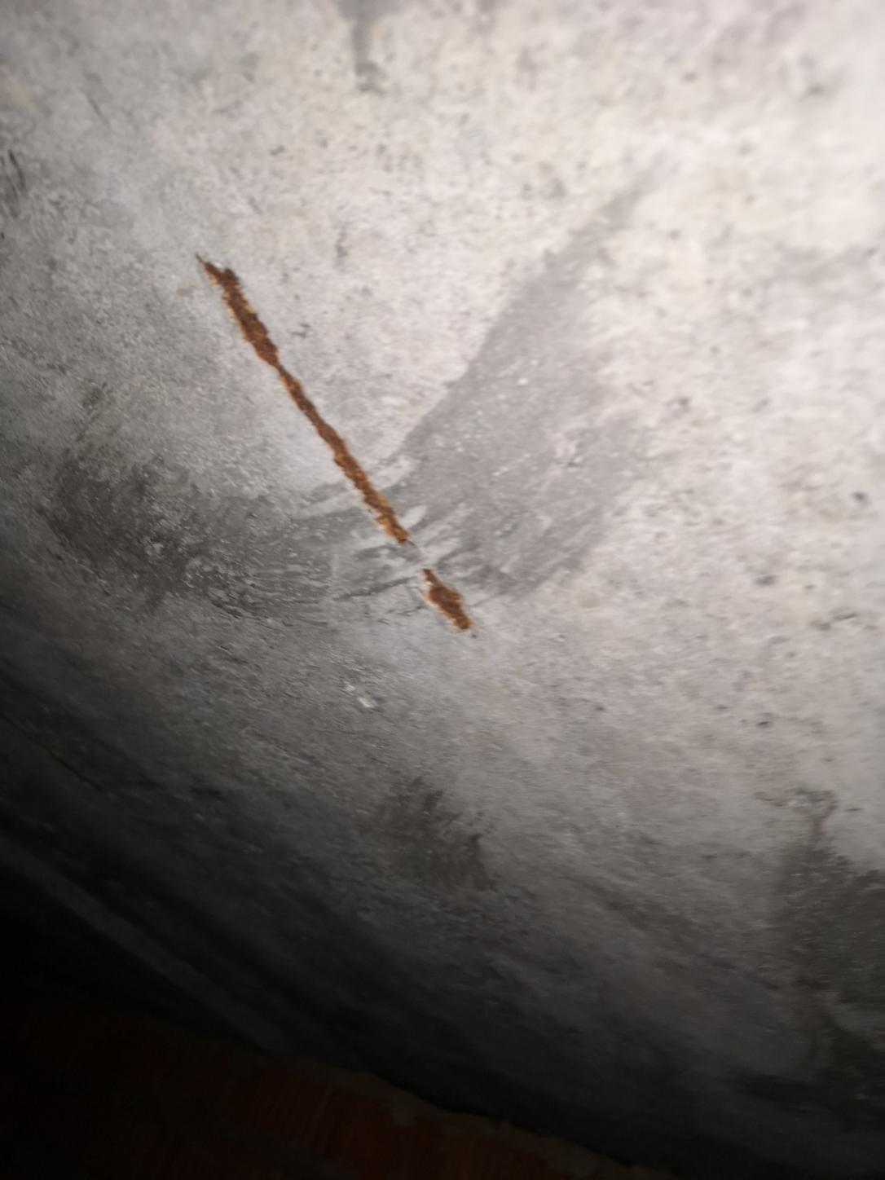

Опирание ж/б перемычки на стену 50-70 мм
. 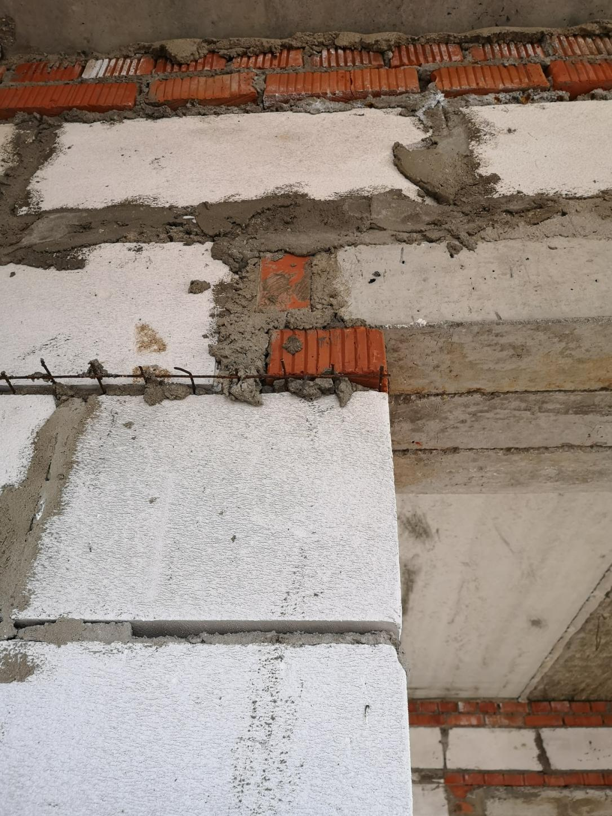

Опирание ж/б перемычки на стену 50-70 мм

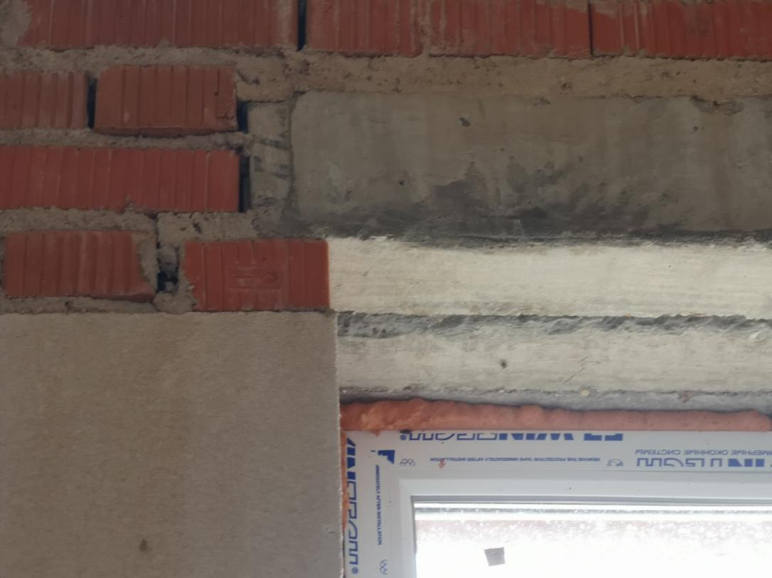

Несущий столб под плитами перекрытия на втором этаже. выполнен из пенобетонных блоков.

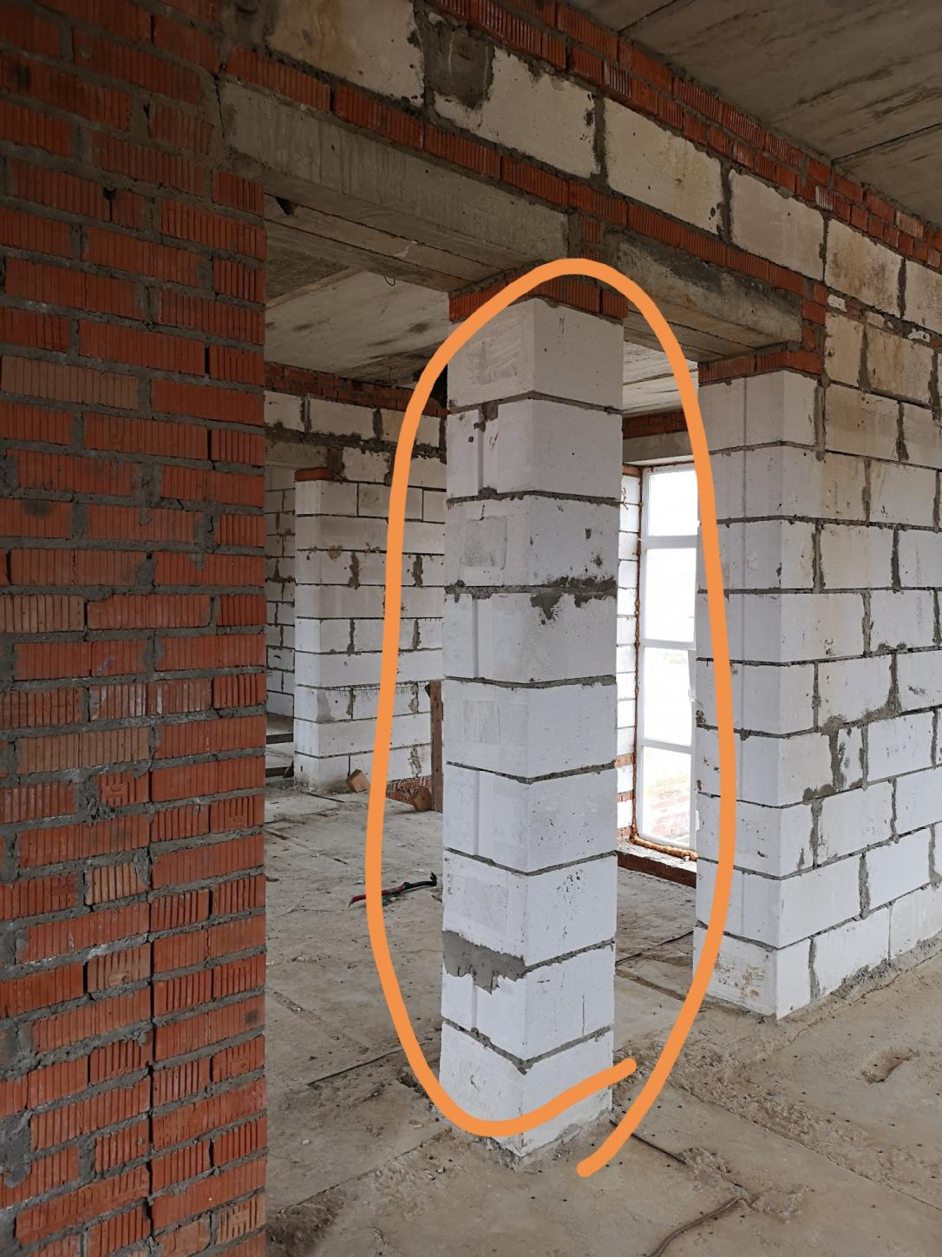

Раскрытие трещин (разрушения) в монолитных участках плиты перекрытия.

